Задание 7.
В рамках седьмого задания по проектному практикуму была выполнена разработка аналитического веб-приложения на основе обучающего материала по библиотеке Plotly Dash.
Целью задания являлось освоение принципов построения интерактивных веб-приложений для визуализации данных, а также формирование практических навыков работы с библиотеками Python, предназначенными для аналитической обработки информации.
Разработка выполнялась на основе обучающего туториала по Plotly Dash, посвящённого созданию аналитической панели для визуализации табличных данных. В процессе выполнения задания была сформирована структура проекта, подготовлен набор данных и реализован интерфейс веб-приложения.
Разработанное приложение представляет собой локально запускаемый аналитический дашборд, который загружает данные из CSV-файла и отображает их в виде интерактивных графиков. Пользователь может изменять параметры отображения данных, в результате чего графики автоматически обновляются.
В приложении используются следующие основные библиотеки:
- Python
- Dash
- Plotly
- Pandas
Библиотека Dash используется для формирования веб-интерфейса приложения. Plotly применяется для построения графиков и визуализаций. Pandas используется для загрузки, обработки и структурирования данных.
Основная логика приложения реализована в файле app.py, в котором осуществляется загрузка данных, формирование интерфейса и настройка взаимодействия элементов системы.
После запуска приложения создаётся локальный веб-сервер, а интерфейс дашборда открывается в браузере и предоставляет пользователю доступ к аналитической информации.
Таким образом, в рамках задания реализовано учебное аналитическое приложение, демонстрирующее базовые возможности построения дашбордов на основе библиотеки Plotly Dash.

Структура.
Корневая директория проекта содержит основные файлы и папки, необходимые для функционирования приложения.
В ней размещены:
- файл app.py
- файл avocado.csv
- файл requirements.txt
- файл README.md
- папка assets
Корневая директория является точкой входа для запуска приложения.

Папка assets
Папка assets предназначена для хранения статических ресурсов, используемых при отображении интерфейса.
Содержимое папки:
style.css
Файл style.css содержит стили оформления интерфейса. С его помощью задаются визуальные характеристики элементов приложения, такие как шрифты, цвета, отступы и расположение компонентов.
favicon.ico
Файл favicon.ico используется в качестве иконки веб-приложения, отображаемой во вкладке браузера.
Назначение папки assets состоит в отделении логики приложения от его визуального оформления.

Описание файлов проекта

Файл app.py
Файл app.py является основным файлом приложения.
В нём реализованы:
- подключение необходимых библиотек
- загрузка данных из CSV-файла
- обработка данных с использованием Pandas
- создание веб-приложения Dash
- формирование пользовательского интерфейса
- построение графиков с использованием Plotly
- реализация механизма обновления графиков при изменении параметров
Файл объединяет всю функциональность приложения и является точкой запуска системы.

Файл avocado.csv
Файл avocado.csv содержит исходные данные, используемые для анализа.
В нём представлена информация о продажах авокадо, включая:
- даты
- регионы
- средние цены
- объёмы продаж
- тип продукта
Данные из данного файла используются для построения графиков и аналитических визуализаций.

Файл requirements.txt
Файл requirements.txt содержит перечень библиотек, необходимых для работы приложения.
Он используется для автоматической установки зависимостей проекта.

Работа приложения
После запуска приложения выполняется последовательность действий:
- загрузка данных из файла avocado.csv
- обработка данных с использованием библиотеки Pandas
- формирование пользовательского интерфейса
- построение графиков с использованием Plotly
- запуск веб-сервера Dash
После этого пользователь получает доступ к аналитической панели через браузер.
Интерфейс приложения позволяет:
- выбирать параметры отображения данных
- анализировать изменения показателей во времени
- просматривать графические представления данных
При изменении параметров пользовательского ввода происходит автоматическое обновление графиков, что обеспечивает интерактивное взаимодействие с системой.

Приложения.
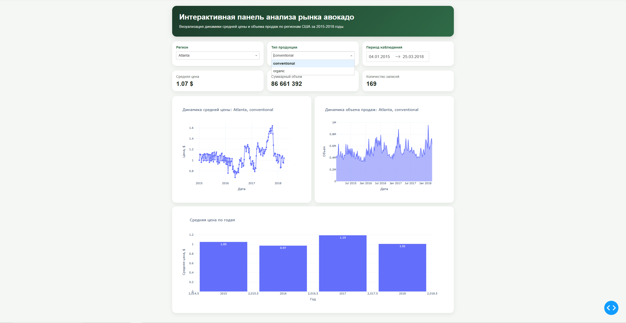
Рисунок 1 – Скриншот работы приложения.

